**Sprawozdanie końcowe z projektu Znalezienie elementów iteraktywnych na stronie www**

**Funkcjonalności rozwiązania**

W ramach implementacji rozwiązania utworzona została aplikacja webowa. Daje ona użytkownikowi możliwość wykrycia elementów interaktywnych dla dowolnie wybranej strony internetowej za pomocą wcześniej wytrenowanego modelu sieci YOLO. Na wejściu użytkownik podaje adres URL strony, na której chce wykryć obiekty. Następnie aplikacja pobiera zdjęcie strony w rozmiarze Full HD (1920x1080) w formacie PNG i poddaje go procesowi detekcji. Po zakończeniu działania sieci obraz wyjściowy wyświetla się w aplikacji.

**Diagram architektury oraz opis komponentów**

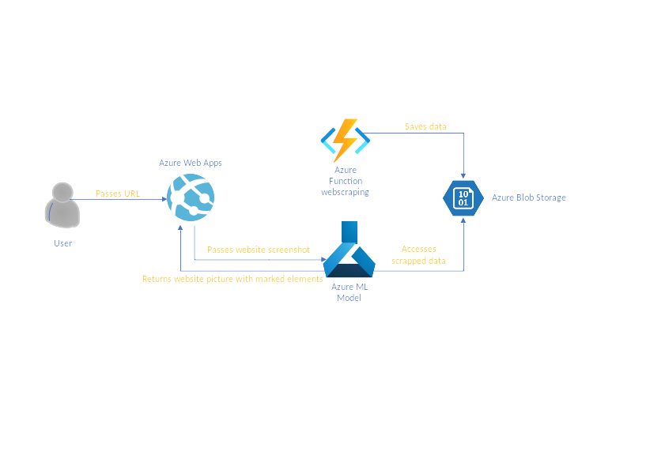

Zastosowane zostały następujące komponenty:

* **Azure Web Apps –** aplikacja internetowa, która pozwala korzystać z wytrenowanego modelu w przyjazny użytkownikowi sposób.
* **Azure Machine Learning Model –** planowany komponent, który miał zostać wykorzystany do przygotowania parametrów uczenia i nauczenia modelu sieci.
* **Azure Blob Storage –** baza danych do przechowywania zbioru treningowego oraz testowego dla sieci.
* **Azure Function webscrapping –** planowany moduł do pozyskiwania danych treningowych.

**Instrukcja reprodukcji rozwiązania**

1. Przygotowanie środowiska programistycznego dla sieci YOLOv5.
2. Napisanie skryptu pobierającego obraz strony oraz położenie elementów interaktywnych i zapisanie ich w plikach tekstowych w formacie YOLO.
3. Przygotowanie pliku tekstowego zawierającego adresy URL stron internetowych, które będą zawarte w zbiorze danych wejściowych dla uczenia sieci.
4. Uruchomienie skryptu dla przygotowanego pliku tekstowego.
5. Podzielenie zbioru plików wejściowych na zbiór treningowy oraz testowy w proporcji 80/20.
6. Skonfigurowanie parametrów uczenia sieci YOLO.
7. Uruchomienie procesu uczenia sieci YOLO – po zakończeniu powstanie plik z wytrenowanym modelem sieci.
8. Napisanie aplikacji webowej oraz zaimplementowanie w niej funkcji detekcji elementów interaktywnych na podstawie wytrenowanego modelu sieci.

**Podsumowanie**

Spełnione zostały wszystkie założenia związane z funkcjonalnością projektu. Pomimo wielu prób nie udało się niestety wykonać go na platformie Azure, głównie ze względu na ograniczenia spowodowane subskrypcją studencką. Mimo wszystko uważamy, że projekt umożliwił nam zapoznanie się z platformą Azure oraz jego poszczególnymi funkcjami związanymi z tematyką projektu.